БИЗНЕС-
КОНЦЕПЦИЯ

«Фермерские продукты»

Саратовская область

2023 год

1. Для осуществления деятельности по реализации фермерских продуктов необходимо зарегистрироваться в качестве:
- самозанятого или ИП
* Для оформления в качестве ИП постановка на учет осуществляется в отделении ИФНС по месту постоянной регистрации гражданина (лично, через МФЦ).
Список необходимых документов:
- документ, удостоверяющий личность (паспорт);
- ИНН;
- квитанция об уплате госпошлины в размере 800 руб. Сформировать квитанцию на уплату госпошлины можно с помощью сервиса «Уплата госпошлины» (С 01.01.2019 при направлении документов для государственной регистрации в форме электронных документов, в том числе через МФЦ, уплачивать государственную пошлину не требуется!);
- заявление по форме № Р21001:
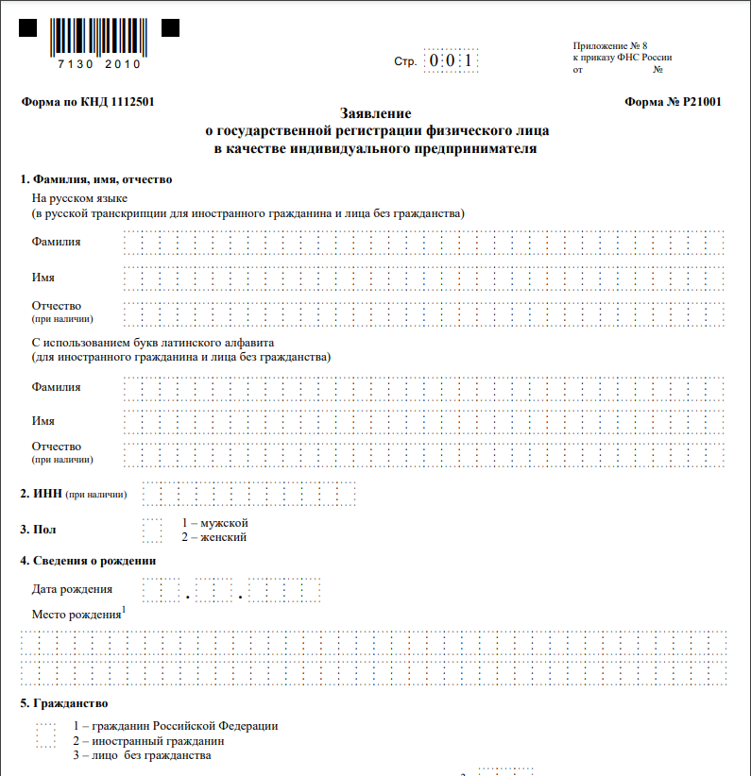

Также нужно определиться с видом предпринимательской деятельности (ОКВЭД).
Через 3 рабочих дня после подачи документов в налоговом органе можно получить лист записи ЕГРИП.
* Для оформления в качестве самозанятого достаточным будет установить приложение «Мой налог» на свой телефон.
Оформление в качестве самозанятого гражданина абсолютно бесплатное.
Размер налога на профессиональный доход – 4%.
Более подробную информацию о приложении можно получить на сайте ФНС России (https://npd.nalog.ru/app/):
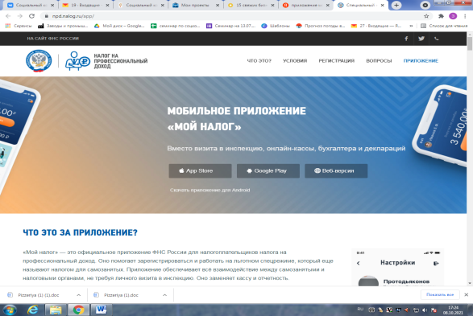

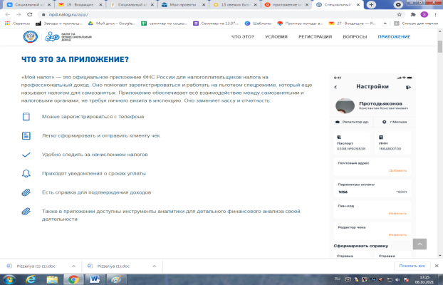

2. Выбрать место для осуществления предпринимательской деятельности.
Для открытия своего дела нужно выбрать населенный пункт, в котором проживает гражданин, а также выбрать место ведения деятельности (пример: арендовать помещение).

3. Рассчитать затраты, необходимые для реализации проект
№  п/п | Наименование позиции | Кол-во  (ед.) | Стоимость  (руб.)
1. | Аренда помещений |  | 37 000
2. | Холодильная витрина |  | 80 000
3. | Морозильный ларь |  | 50 000
4. | Сыроварка |  | 43 000
5. | Стеллажи |  | 30 000
6. | Стол, стулья |  | 10 000
ИТОГО |  |  | 250 000

4. Предусмотреть виды товаров для реализации населению
В таблице приведен наиболее распространенный вид товаров, их стоимость и планируемое количество реализации в месяц
№ п/п | Вид товара | Расчет
 |  | Кол-во  кг. | Стоимость (руб. за кг.) | Итого/ месяц (руб.)
1 | Сыр | 18 | 1500 | 27 000
2 | Творог | 53 | 500 | 26 500
3 | Масло | 53 | 500 | 26 500
 | Итого |  |  | 80 000

5. Рассчитать перечень постоянных расходов
№ п/п | Расходы/доходы | Сумма (тыс. руб.)
1. | Транспортные расходы | 4 000
2. | Оплата коммунальных услуг | 5 000
3. | Оплата аренды помещения | 10 000
4. | Расходный материал | 5 000
5. | Налоги | 3 200

6. Расчет налоговых платежей в бюджет
Вид налога | Как рассчитать | Сумма налога в месяц, руб.
НПД | Сумма дохода*4% | 80 000*4% = 3 200

За год сумма налога составит – 3 200 руб.* 12 мес.= 38 400 руб.

7. Финансовые результаты деятельности
№ п/п | Наименование  показателей | Сумма в месяц, руб. | Сумма за год, руб.
1. | Расходы на оказание услуг | 24 000 | 288 000
2. | Размер налогов | 3200 | 38 400
3. | Планируемый доход | 80 000 | 960 000
4. | Размер чистой прибыли | 52 800 | 633 600

Важно:
Приобрести все необходимое можно через сайты:
- «Яндекс Маркет» (https://market.yandex.ru/);
- «Ситилинк» (https://www.citilink.ru/);
- «ДНС» (https://www.dns-shop.ru/);
- «Leroy Merlin» (https://leroymerlin.ru/);
- «Wildberries» (https://www.wildberries.ru/);
- «Ozon» (https://www.ozon.ru/).

Для ведения деятельности нужно иметь предпринимательское образование и навыки, пройти обучение можно в:
- Общество с ограниченной ответственностью «Бизнес – инкубатор Саратовской области» (г. Саратов, ул. Краевая, д.85, тел.: 8(8452) 24-54-78.

Для привлечения клиентов следует организовать:
- рекламу (через соц. сети);
- дегустацию;
- скидки постоянным клиентам.

